多补光车载云台摄像机系列

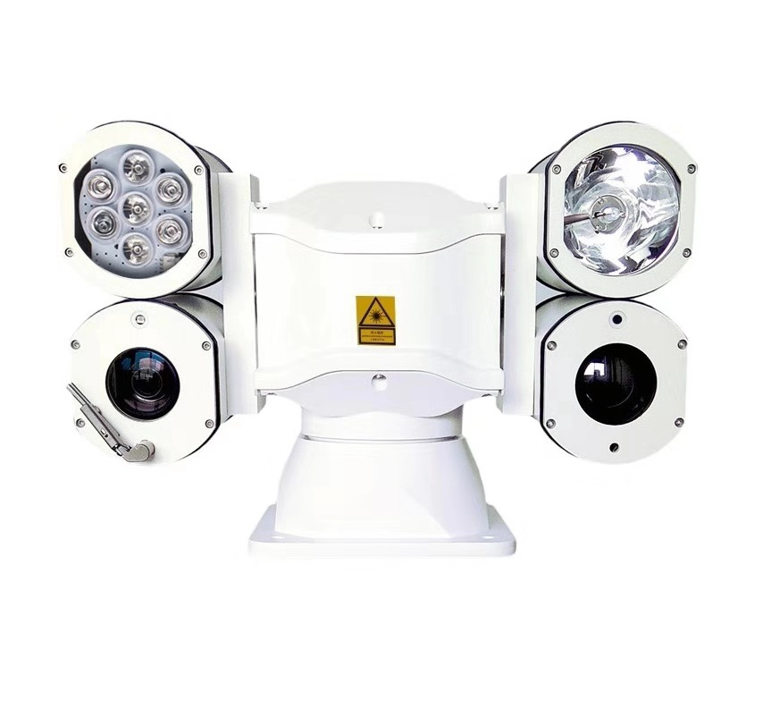

产品型号：AJ-CT-DG001

产品特点：
- 全国首创独立除雾除霜模块，真正意义上解决室外环境温差导致的相机仓镜头起雾
- 相机仓选用高品质加热零件，使整个仓体前后共同作用形成有效防雾除雾格局
- 云台采用上下主轴一体化结构，使云台相机仓、红外仓不会颠簸而错位
- 云台标配独创的稳压模块，过滤车辆瞬时的不稳定电流，使云台保持稳定状态
- 可选配红外补光、激光补光、氙气灯补光、LED白光补光 四种补光的搭配选择，全面覆盖各阶段补光

红外补光：采用进口阵列红外灯，多组角度配合，使用寿命可达30000小时,夜视距离100-120米
激光补光：采用进口808nm激光器，实现同步变焦，角度可调或根据摄像机倍数自动调节，激光光斑角度1°到50°，激光器3/5/8/10W可选
氙气灯补光：采用高亮度HID氙气灯补光，夜视距离500米
LED白光补光：夜视距离60-80米

产品应用：110警车移动执法/消防应急指挥/120急救指挥系统/路政移动巡逻/城管治安执法/特种车移动视察

产品技术参数：
云台性能：
水平预置位速度 | 100°/S
垂直预置位速度 | 80°/S
水平手动控制速度 | 0°—60°/S
垂直手动控制速度 | 0°—40°/S
水平角度 | 360°无限位旋转
垂直角度 | -90°—+90°
预置点 | 256个预置位、6条巡视轨迹
控制方式 | RS485、内置16种协议、波特率从2400Bps到19200Bps可选
相对湿度 | 小于90%
防护等级 | IP66
工作温度 | -35°C—+55°C
电源功耗 | DC10.8V-DC18V
抗冲击要求 | ≥4G
雨刮功能 | 支持
安装方式 | 多种安装方式可选根据应用环境
重量 | 7kg（裸云台）
网络参数：
视频压缩标准 | H.265/H.264
压缩输出码率 | 32kbps-12Mbps
音频压缩标准 | G.722.1、G.711-a law、G.711-u law、MP2L2、G.726、AAC、PCM
存储功能 | 支持micro SD
智能报警 | 移动侦测、遮挡报警、存储器满、存储器错、音频异常侦测、越界侦测、区域入侵侦测
支持协议 | TCP/IP、HTTP、DHCP、DNS、DDNS、RTP、RTSP、PPPoE、SMTP、NTP、UPnP、SNMP、FTP、802.1x、QoS、HTTPS、IPv6 (SIP、SRTP、可选)
通用功能 | 双码流，心跳，密码保护

产品尺寸图：（单位MM）
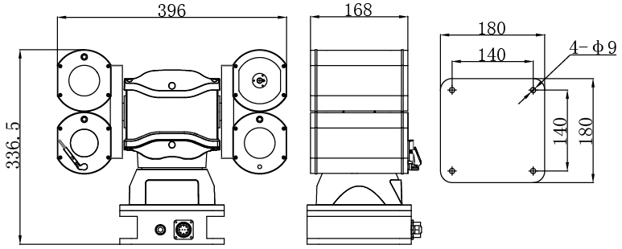

底部出线尺寸：
